Pārbaudes darbs „TRIGONOMETRISKO IZTEIKSMJU PĀRVEIDOJUMI . TRIGONOMETRISKIE VIENĀDOJUMI UN PAMATNEVIENĀDĪBAS”

1. uzdevums (8 punkti)
Aizpildi tabulu, kreisajā ailē ierakstot attiecīgā piemēra atbildi!

Piemērs | Atbilde
a) Vienkāršo izteiksmi!
$2{\text{sin}}^{2}x−{\text{sin}}^{2}x$
b) Nosaki izteiksmes vērtību!
${\text{sin}}^{2}{\text{40}}^{∘}+{\text{cos}}^{2}{\text{40}}^{∘}$

c) Reducē par argumenta α trigonometrisko funkciju!
$\text{cos}\left(\frac{3π}{2}+α\right)$
d) Atrisini vienādojumu!
$\text{cos}x=−1$
e) Attēlo vienības riņķī leņķi α, ja $α=\text{arccos}\frac{1}{3}$! | 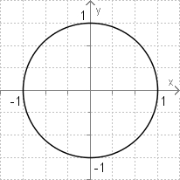
f) Atrisini vienādojumu!
$\text{tg}x=2$
g) Aprēķini izteiksmes $\text{sin}3π$ vērtību!
h) Kurā no zīmējumiem attēlots nevienādības $\text{cos}x>\frac{1}{2}$ atrisinājums?
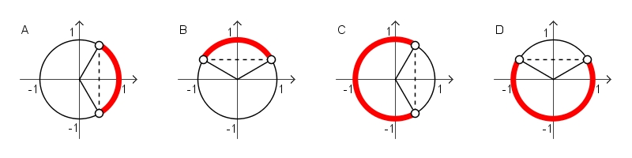

2. uzdevums (5 punkti)
Atrisini vienādojumu!
$$2{\text{sin}}^{2}x+3\text{sin}x−2=0$$

3. uzdevums (4 punkti)
Attēlo nevienādības $\text{cos}x≤\frac{\sqrt{2}}{2}$ atrisinājumus vienības riņķī!
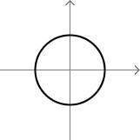
Uzraksti nevienādības $\text{cos}x≤\frac{\sqrt{2}}{2}$atrisinājumu!

4. uzdevums (5 punkti)
Atrisini vienādojumu!
$$\frac{\text{cos}3x}{\text{sin}2x}=0$$

5. uzdevums (5 punkti)
Dots, ka $∠A,∠\text{Bun}∠C$ir trijstūra ABC iekšējie leņķi un $∠A=α,$ $∠B=β$.
Pierādi, ka $\frac{\text{sin}C}{\text{cos}A⋅\text{cos}B}=\text{tgA}+\text{tbB}$!

Vērtēšanas tabula:

Punkti | 1-2 | 3-5 | 6-9 | 10-12 | 13-16 | 17-19 | 20-22 | 23-25 | 26 | 27
Balles | 1 | 2 | 3 | 4 | 5 | 6 | 7 | 8 | 9 | 10

